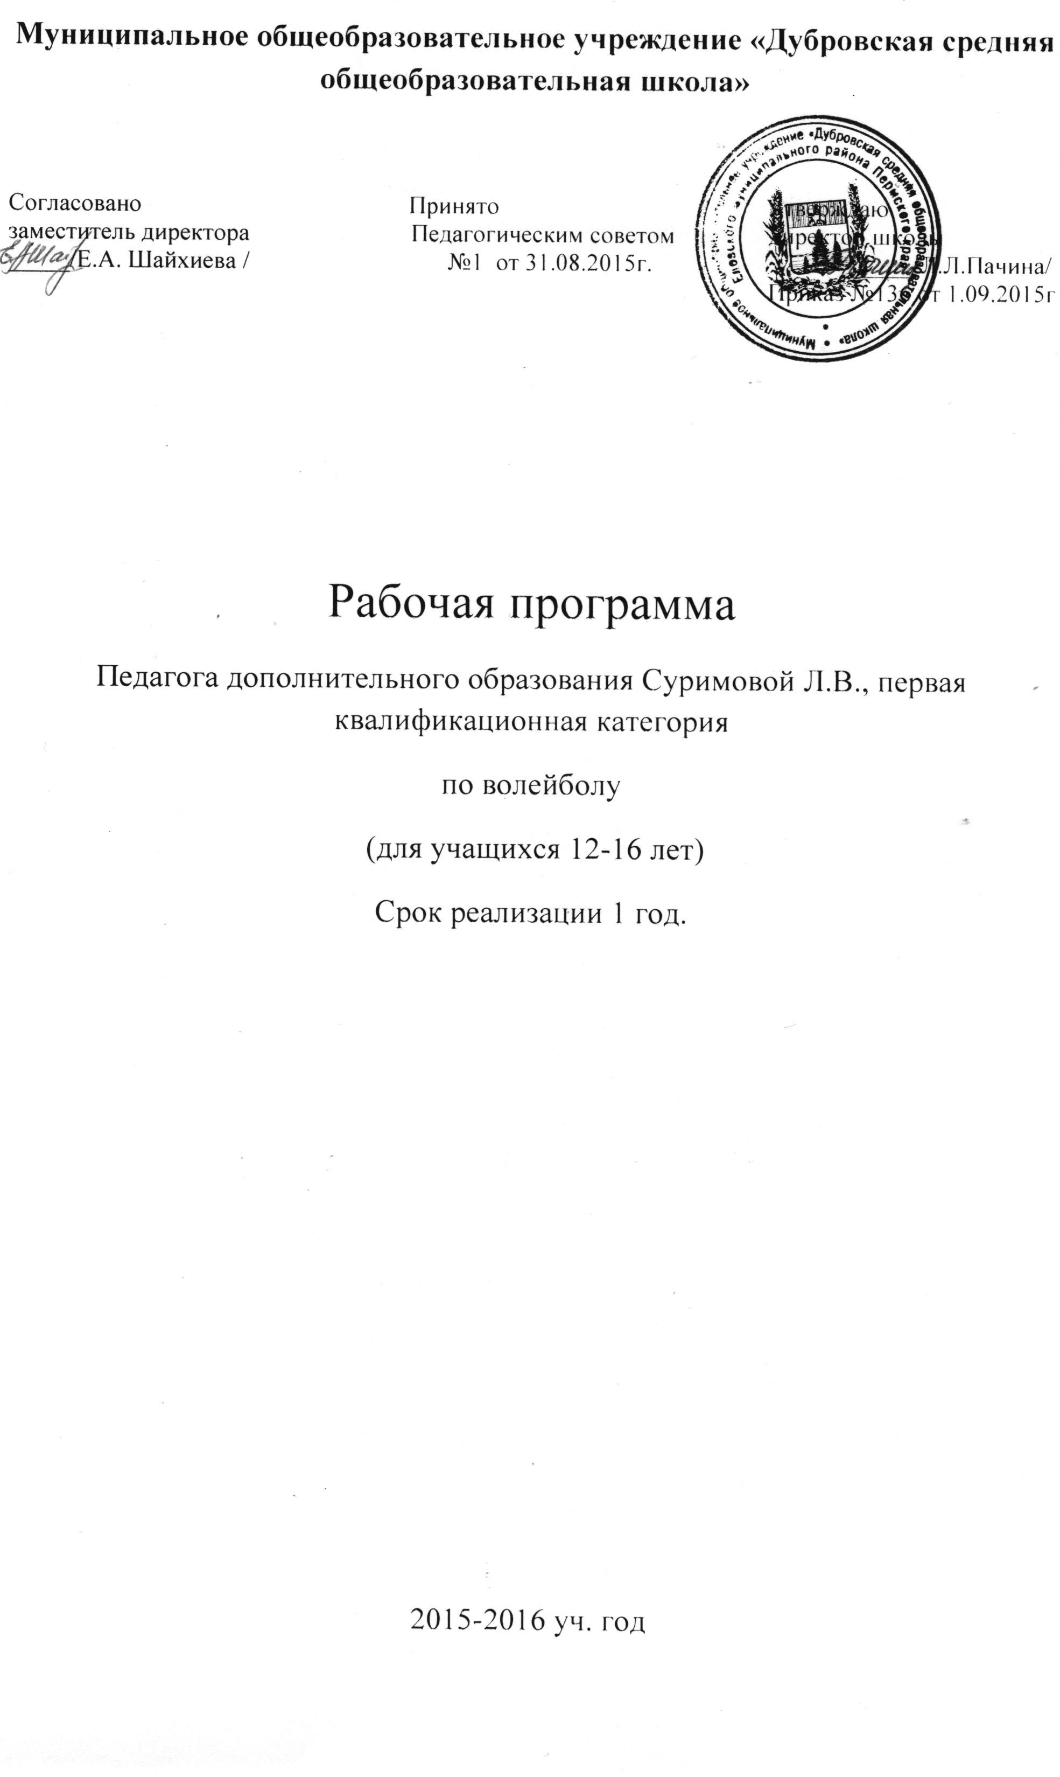ВОЛЕЙБОЛ.
Пояснительная записка
В волейбольной секции могут заниматься дети в возрасте от 12 до 16 лет допущенные врачом к занятиям физической культурой.
Учебная группа комплектуются в начале года. Занятия в кружке проводится 1 раз в неделю по 2 ч.
Занятия волейболом компенсируют недостаточную активность современных подростков , в результате совершенствуются функциональные возможности организма, повышается работоспособность, развиваются двигательные качества, как ловкость, сила, выносливость, а также воспитываются смелость, воля, выдержка, настойчивость.
Цели:
- формирование потребности здорового образа жизни,
- привитие интереса к систематическим занятиям физической культурой и спортом,
- повышение уровня физического развития детей и подростков,
- выявление лучших спортсменов школы, подготовка инструкторов и судей по волейболу для школьных соревнований.

Задачи:
- Укрепление опорно-двигательного аппарата и дыхательной системы подростков,
- содействие разностороннему физическому развитию, развитие двигательных качеств.
- освоение техники перемещения и стоек, подачи мяча, приёмов и передач,
- освоение простейшим тактическим действиям в нападении и защите,
- формирование морально-волевых качеств юных спортсменов.
Программа кружка предусматривает распределение учебно – тренировочного материала в зависимости от количества часов выделенных на кружок.
Программа предусматривает проведение теоретических и практических занятий, сдачу занимающихся контрольных нормативов, участие в соревнованиях.

Основной принцип работы секции по волейболу – выполнение программных требований по физической, технической, тактической теоретической подготовке, выраженных в количественных (часах) и качественных (нормативные требования) показателях.
Основой подготовки занимающихся волейболом является универсальность в овладении технико-тактическими приёмами игры.
Для успешного овладения программным материалом необходимо сочетать занятия в кружке с самостоятельной работой,
Занятия по волейболу носят учебно – тренировочную направленность. В процессе учебно-тренировочных занятий учащиеся овладевают техникой и тактикой игры, на методических занятиях учащиеся приобретают навыки судейства игры.
Необходимо научить занимающихся организовывать соревнования в группе, классе, школе. Каждый член кружка должен уметь вести протокол, по форме составлять заявку на участие в соревнованиях.

Учебно-тематический план занятий.
№ Наименование темы Теоретические занятия Практические
1.Краткие сведения о игре волейбол 1
2.Гигиена, врачебный контроль, предупреждение травм, самоконтроль.
3.Правила игры. 1
4.Общая и специальная физическая подготовка. 10
5.Основы техники и тактики игры. 45
6.Контрольные игры и соревнования. 6
7.Контрольные испытания. 2
8.Судейство игры 2
9. итоговое занятие. 1
Всего: 68

Содержание ПРОГРАММЫ :
- Вводное занятие.
Техника безопасности на занятиях.
Краткие сведения о игре волейбол. история рождения волейбола. Основатель игры в волейбол. Первые шаги волейбола у нас в стране. Развитие волейбола среди школьников. Соревнования по волейболу среди школьников.
2. Гигиена, врачебный контроль, предупреждение травматизма, самоконтроль . Общий режим дня. Гигиена одежды, обуви. Зависимость проявления травм от неправильного отношения к гигиеническим требованиям. Предупреждение травм при занятиях волейболом.
3. Правила игры. Правила игры в волейбол.
4. Общая и специальная физическая подготовка. (10ч.). Значение общей и специальной физической подготовки для поднятия и укрепления функциональных возможностей организма и развития специальных физических качеств – быстроты, выносливости, ловкости, силы, гибкости. Средствами физической подготовки являются упражнения из других видов спорта и подвижные игры.
Гимнастические упражнения. Упражнения со скакалками, набивными мячами (1-2 кг). Упражнения на гимнастических снарядах.
Лёгкоатлетические упражнения. Бег с ускорениями. Прыжки: с места в длину, вверх.
Подвижные игры.
Основы техники и тактики игры. Целесообразность применения отдельных технических приёмов в конкретной игровой обстановке. Стойки игрока, перемещения.
5. Основы техники и тактики игры. (45 ч.). Техника нападения. Действия без мяча. Перемещения и стойки: стартовая стойка. Ходьба, бег, перемещаясь лицом вперёд. Перемещения приставными шагами: лицом, правым, левым боком вперёд. Двойной шаг вперёд. Сочетание способов перемещений.
Действия с мячом. Передачи мяча: сверху двумя руками; с собственного подбрасывания; с набрасывания партнёра; в различных направлениях на месте и после перемещения; передачи в парах; отбивание мяча кулаком через сетку в непосредственной близости от неё.
Подача мяча: нижняя прямая, нижняя боковая, верхняя прямая.
Нападающие удары. Прямой нападающий удар из зон 4, 3, 2 с высоких и средних передач.
Техника защиты. Действие без мяча. Перемещения и стойки. Ходьба, бег, перемещаясь лицом вперёд. Перемещения приставными шагами лицом вперёд, боком вперёд. Остановка прыжком.

Действия с мячом. Приём мяча сверху двумя руками: отскочившего от стены, после броска в сторону, после броска через сетку; от нижней подачи; снизу двумя руками: отбивание мяча, наброшенного партнёром – на месте и после перемещений; приём мяча снизу двумя руками с подачи в зонах 6, 1, 5 и первая передача в зоны 4, 3, 2;
Блокирование. Одиночное блокирование прямого нападающего удара по ходу в зонах 4, 3, 2.
Тактическая подготовка. Тактика нападения. Индивидуальные действия: выбор места для выполнения нижней подачи; выбор места для второй передачи; стоя спиной по направлению;
Групповые действия. Взаимодействия игроков передней линии: игрока зоны 4 с игроком зоны 3, игрока зоны 2 с игроком зоны 3. Взаимодействие игроков зон 6, 5 и 1 с игроком зоны 3; при второй передаче зон 6, 1 и 5 с игроком зоны 2 (при приёме от передач и подач).
Командные действия. Приём нижней подачи и первая передача в зоны 3, вторая передача игроку, к которому передающий обращён лицом. Приём мяча от подач и первая передача в зону 3, вторая – игроку, к которому передающий стоит спиной. Система игры со второй передачи и игрока передней линии.
Тактика защиты. Выбор места при приёме нижней подачи. Расположение игроков при приёме подачи, когда вторую передачу выполняет игрок зоны 3. определение времени рук для отталкивания при блокировании, своевременность выноса рук над сеткой.
Групповые действия. Взаимодействия игроков внутри линии и между ними при приёме мяча от подачи, передачи, нападающего и обманного ударов.
Командные действия. Расположение игроков при приёме подачи (нижней и верхней прямой), когда игрок зоны 4 стоит у сетки, а игрок зоны 3 оттянут и находится в зоне 4, после приёма игрок зоны 4 идёт на вторую передачу в зону 3, а игрок зоны 3 остаётся в зоне 4 и играет в нападении.
6. Контрольные игры и соревнования. Организация и проведение соревнований. Разбор проведённых игр. Устранение ошибок.
7. Контрольные испытания. (2 ч.) Сдача контрольных нормативов общей, специальной физической и технической подготовленности.
8. Судейство.
9. Итоговое занятие.

Контрольные испытания:
Физическое развитие и физическая подготовленность.
№ Содержание требований (вид испытаний)
Юноши
1. Бег 30 м с высокого старта (сек.) 4,8
2. Челночный бег 10 * 10 м (сек.) 27,0
3. Прыжок в длину с места (см) 200

4.Метание набивного мяча массой 1 кг из-за головы двумя руками: 6,5
сидя (м)
Техническая подготовленность.
№ Содержание требований (вид испытаний) Количественный показатель

1. Верхняя передача мяча на точность из зоны 3(2) в зону 4 4
2. Подача верхняя прямая в пределы площадки 3
3. Приём мяча с подачи и первая передача в зону 3 3
4. Чередование способов передачи и приёма мяча сверху, снизу 8
5. Нападающий удар по мячу в пределы площадки 3
6. Нападающий удар прямой из зоны 4 в зоны 5 и 6 3
7.Блокирование (вдвоём) нападающего удара из зоны 4(2) 3

1. Верхняя передача мяча на точность из зоны 3(2) в зону 4 4
2.Подача верхняя прямая в пределы площадки 3
3.Приём мяча с подачи и первая передача в зону 3 3
4.Чередование способов передачи и приёма мяча сверху, снизу 8
5.Нападающий удар по мячу в пределы площадки 3
6.Нападающий удар прямой из зоны 4 в зоны 5 и 6 3
7.Блокирование (вдвоём) нападающего удара из зоны 4(2)
Условия реализации:
- для выполнения поставленных задач необходимы соответствующие условия для занятий
-наличие спортивной (волейбольной) площадки,
-спортивный инвентарь (волейбольные мячи)
- соблюдение техники безопасности
- соблюдение гигиенических норм.

Ожидаемый результат:
-к концу учебного года учащиеся должны владеть основами техники и тактики игры как в нападении так и защиты.
- занимающиеся в секции участвуют в соревнованиях школы , а лучшие спортсмены –в районных соревнованиях,
-Уметь контролировать нагрузку по частоте сердечных сокращений,
- уметь составить план тренировки для самостоятельных занятий,
-оказать первую медицинскую помощь пострадавшему.

Литература:
1.Комплексная программа физического воспитания учащихся 1-11 классов.
В.И. Лях, А.А. Зданевич .Москва, «Просвящение», 2009г.
2. Спорт в школе. № 17, 2012г.
3. Физкультура в школе. № 7, 2010г.

